Доклад
«Использование «Даров Фребеля» в работе с дошкольниками»

Фридрих Вильгельм Август Фрёбель родился 12 апреля 1782 году семье пастора на юге Германии в деревне Обервейсбах на юге Германии в Тюрингии. Он был шестым ребенком в семье пастора, причем в семье отнюдь не богатой. Фребель рано остался без матери – ему было всего лишь 9 месяцев.
В его детстве с ним специально никто не занимался, ребенок был предоставлен самому себе. Он очень переживал потерю матери.
Видимо, поэтому позже он – зрелый мужчина – и заинтересовался созданием учреждения для матерей маленьких детей в помощь в воспитании детей до школы? Он говорил: «Хорошая связь мать-дитя – ключ к гармоничному развитию ребенка». Ребенку для развития нужна забота, помощь, внимание взрослых, также как цветку для роста нужен полив и плодородная почва. Эта идея в дальнейшем подвигнет Ф. Фребеля на создание первого в мире детского сада и даст этому учреждению название «сад». Фребель создавал детский сад, он писал, что детский сад должен быть местом общения детей с природой.
В 10 лет мальчика забирает к себе дядя, обеспеченный человек. Фребель считает эти годы самыми счастливыми в своей жизни. В эти годы мальчик посещал городскую школу. Но система обучения в школе тех лет не устраивала мальчика, он часто убегал в горы, в лес. «Там природа была мне школой, деревья, цветы учителями».
Через 7 лет, когда Фридрих вернулся к отцу, он работал учеником лесничего и занимался самообразованием. Затем поступил учиться в Йенский университет, но денег хватило лишь на два года обучения, и он вернулся к отцу. Вскоре отец умирает, Фребель вынужден работать, об учебе не идет и речи. Кем он только не работал – лесничим, библиотекарем, секретарем. Но Фребель чувствовал, что это не его дело жизни.
И вот – счастливый, очень счастливый поворот в его судьбе. Фридрих Фребель получает наследство после смерти дяди и становится обеспеченным человеком. Он может искать дело по душе, увлекается архитектурой. И чуть позже меняет архитектуру на педагогику. Знакомится с Песталоцци, встречается с ним. Это предопределило созданную им в дальнейшем систему воспитания и обучения детей.
Ф. Фребель снова поступает в университет, наконец есть деньги на учебу, но… уходит из него в армию в 1813 году, говоря: «Как же я стану внушать детям обязанность защищать отечество, если сам уклоняюсь от этой обязанности» — шаг, говорящий о многом в характере этого человека.
В 1816 году открывается первая школа Фребеля в Тюрингии – «Универсальный германский воспитательный институт», в которой обучаются мальчики. К 1820 году в ней обучалось 60 мальчиков.
За 40 лет, педагогической деятельности, Фребель написал несколько трудов: - «Воспитание человека» (1826г), в которой он впервые описал систему учебных средств для маленьких детей.
«Материнские и ласкательные песни» (1839г.)
- «Сто песен к играм в мяч» (1844г.).
За 40 лет создал различные учебные заведения, причем все из них имели отделения для маленьких детей, пропагандировал свою идею, выступал с лекциями о детских садах.
В 1839 году Ф. Фребель в Блакенбурге открыл учебное заведение для игр и занятий взрослых с детьми дошкольного возраста. До этого в мире таких учебных заведений не было. Были школы для детей постарше. И были приюты для детей младшего возраста, в которых цель развития ребенка не ставилась, а ставилась задача присмотра, ухода и сохранения жизни.
Через год в 1840г Ф. Фребель назвал созданное им учебное заведение «детским садом», а работающих в нем педагогов называли тогда «садовницами». Название «детский сад» прижилось и существует до сих пор.
Почему это именно «сад»? Ф.Фребель объяснял это так: «1) настоящий сад как место общения ребенка с природой должен составлять неотъемлемую принадлежность заведения; 2) дети, подобно растениям, нуждаются в умелом уходе».
Эта фраза Фребеля была цитирована впоследствии в Энциклопедическом словаре Брокгауза – Ефрона 1902 года при объяснении происхождения слова «детский сад»: «Это последнее название имеет двоякое значение: во-первых, Фребель придерживался мнения, что сад, в котором дети могли бы играть и знакомиться с жизнью растений, составляет необходимую принадлежность такой школы; во-вторых, оно символически указывает на сходство детей с растениями, требующими умелого и тщательного ухода».
В каждом детском саду Ф. Фребеля у каждого ребеночка была своя небольшая грядка, за которой он ухаживал. А также был общий цветник.
Детские сады Фребеля создавались не взамен семьи, а в помощь матерям в воспитании и развитии детей. Матери могли прийти и посмотреть, как заниматься с детишками, поучиться у воспитательниц.
Задачей детского сада было воспитание человека свободного, самостоятельного, уверенного. Фребелю хотелось, чтобы детский сад был местом радости для детей. Основная цель работы воспитательниц состояла в развитии природных способностей малышей. Дети рассматривались как цветы, о которых надо заботиться и способствовать их гармоничному развитию.
Воспитательниц и нянь для детских садов специально готовили. На курсы воспитательниц, которые открылись в 1842г., принимали девушек, которые отличались любовью к детям, стремлениям к играм, чистотой характера и уже закончили к тому времени женскую школу. Будущие воспитательницы детского сада изучали средства воспитания, законы развития человека и ребенка, имени практические занятия, участвовали в играх детей. Уже в то время понимали, что чтобы обучать и развивать маленьких детей, нужны специальные знания и особые профессиональные умения педагога.
Еще одна черта этого человека, связанная уже с «черной полосой» в его жизни. По стечению обстоятельств и идеологическим причинам детские сады, придуманные и созданные Фребелем, были запрещены в 1851году! И все они были закрыты. Это случилось при жизни Фребеля. Ф. Фребель принял это мужественно и сказал: «Будем усердно работать, а труды не пропадут даром!».
21 июня 1852 года Ф. Фребель умер в г. Мариентале. Его надгробие выполнено в виде трех фигур – куба, цилиндра и шара. Это выражение его идеи об единстве и многообразии мира и одновременно это памятник первым в мире дидактическим игрушкам для дошкольников.
Идеи Фребеля были очень популярны и в России, где во многих городах были открыты фребелевские общества. А также детские сады в 19веке появились в США, Швейцарии, Англии и др. европейских странах.
Детчские сады вновь были открыты в Германии в 1860 году.
Фребель не просто создал первый в мире детский сад, но и разработал основы методики обучения детей в нем. И ведущее место в своей системе он отдал игре и специально созданной обучающей (дидактической) игре и игрушке. Это были первые в мире обучающие игры и игрушки для детей. И пользуемся мы ими до сих пор.
СИСТЕМА ФРЕБЕЛЯ.
Если говорить о системе Ф.Фрёбеля, то в первую очередь необходимо отметить - педагог чувствовал интуитивно: развитие тех или иных способностей, видов деятельности детей зависит от времени обучения (сенситивный период). И это подтверждено на сегодняшний день психолого-педагогическими исследованиями.
Давайте вспомним, что такое сенситивный период.
Сенситивный период (от латинского sensus – чувство, ощущение) – период онтогенестического развития, в течение которого организм обладает повышенной чувствительностью к определенного рода воздействиям внешней среды и оказывается как физиологически, так и психологически готов к усвоению новых форм поведения и знаний. Сенситивные периоды определяют границы оптимальных сроков развития психических функций и форм деятельности и тем самым определяют оптимальные сроки эффективного обучения.
Большое значение в системе Фребеля отводилось активности самих детей, организации их самостоятельной деятельности. Ф. Фребель считал, что дети дошкольного возраста лучше всего усваивают материал в практической деятельности, преподносимый в игровой форме. Поэтому игре уделялось особое внимание. Кроме игр в детском саду с детьми рисовали, лепили, делали разные поделки, аппликации, занимались музыкой и стихами, вышивали, выкладывали из металлических колец и палочек фигуры по образцу, конструировали.
Во всех занятиях с малышами действие соединялось со словом, и это было обязательное требование! Слово позволяло ребенку осознать и закрепить опыт. Так, воспитательница, показывая предмет, обязательно называла сам предмет, его характеристики, показывала и называла возможные способы действия. Все действия сопровождались песенкой или стихотворением (они прилагались к игре).
ИГРЫ ФРЕБЕЛЯ.
Фридрих Фребель писал: «Игра есть высшая ступень детского развития, развития человека этого периода… Игра – самое чистое и самое духовное проявление человек на этой ступени… Игра является прообразом всей человеческой жизни».
И действительно, игра – это прообраз жизни человека. И мы знаем, что «как ребенок играет – так и будет жить». Умеет ли он достигать цели в игре? Умеет ли договариваться, обсуждать, излагать свое мнение? Может ли уступить? Насколько творческая игра у ребенка или есть шаблонность сюжетов? Насколько малыш самостоятелен в игре? Умеет ли не только выигрывать, но и проигрывать? Не боится ли трудностей или неожиданностей? Наблюдая за игрой, многое можно узнать о ребенке, во многом ему помочь и вовремя откорректировать.
Ф. Фребель писал: «Дитя, которое играет самодеятельно, спокойно, настойчиво, даже до телесного утомления, непременно сделается также способным, спокойным, настойчивым, самоотверженно радеющим о чужом и собственном благе» (книга «Воспитание человека»).
Многие известные зарубежные и отечественные педагоги-практики использовали идеи Ф.Фрёбля в своих педагогических концепциях: М.Монтессори, Р.Штейнер (Вальдорфская педагогика, С.Френе, Л.Магалагуцци, развивающая система Никитиных, теория развивающего обучения Б.Д.Эльконина – В.В.Давыдова. (Использование идей, принципов, подходов). Последователи идей Фрёбель-педагогики развивали и продолжают развивать систему элементов его «даров».
В его учебном заведении изготавливались существующие и сегодня развивающие игры и игрушки и рассылались по адресам с инструкциями.
Все игры Фребеля отличались предельной логичностью и четкостью построения. Фридрих Фребель предложил и ввел пальчиковые игры, так популярные сейчас. Было это в 1844 году. Кроме того, именно Фребель изобрел первую детскую мозаику, а также многие другие детские развивающие игры, хорошо известные всем нам. Например, он считал очень полезным нанизывание на тесьму бусин разного цвета из керамики, стекла, дерева. Ф. Фребель придумал задания для детей по плетению из бумаги, по оригами – складыванию из бумаги — и много других интересных детских занятий.
Педагогические принципы Ф.Фрёбеля лежат в основе его подхода к выбору предметов-посредников, приобщающих ребенка к познанию окружающего мира. Свой набор учебных материалов, адаптированных к особенностям восприятия детей, он назвал «дарами». Его «дары» являются символическими элементами Вселенной и составлены из основных геометрических форм: шар, куб, цилиндр.
Всего Фрёбель разработал шесть «даров». В настоящее время игровой набор представляет систему из 14 модулей. Надо понимать, что предлагаемый игровой набор «Дары Фрёбеля» не является точным воспроизведением комплекта его «даров».
Надо отметить, что во всех занятиях с малышами действие соединялось со словом, и это было обязательное требование. Слово позволяло ребенку осознать и закрепить опыт. Так, воспитательница, показывая предмет, обязательно называла сам предмет, его характеристики, показывала и называла возможные способы действия. Все действия сопровождались песенкой или стишком (они прилагались к игре).

ДАРЫ ФРЕБЕЛЯ И ИГРЫ С НИМИ.
Ф. Фребель разработал свой дидактический (обучающий) материал для детей дошкольного возраста – первый в мире дидактический материал для дошкольников. Он получил название «дары Фребеля». В дары Фребеля входили разные по форме, величине и цвету предметы: шарики, куб, мячи, цилиндр, палочки для выкладывания, полоски для плетения и т.д.
ПЕРВЫЙ ДАР ФРЕБЕЛЯ.
Первый дар Фребеля – это текстильные мячики на ниточке всех цветов радуги и белого цвета, помогает ребенку различать цвета и осваивать пространственные представления. Мячик держат за веревочку и показывают ребенку разные виды движений с ним: направо-налево, вверх-вниз, по кругу, колеблющиеся движения. Игры с мячиком учат ребенка различать цвета и ориентироваться в пространстве. Мать каждый раз называет свое движение: вверх – вниз, влево-вправо. Она прячет мячик, а потом снова показывает его («есть мячик – нет мячика»).
Игры с текстильными мячиками создают очень приятные ощущения – мячики уютные, теплые, живые, яркие, вязаные. И с ними действительно хочется играть!
Развивающая направленность мячиков - для каждого движения с мячом совершенно по-особому вести руку, причем эти движения и различия между ними очень тонкие, едва заметные даже для взрослого. И для ребенка это очень важное упражнение, которое развивает сенсомоторную координацию.
ВТОРОЙ ДАР ФРЕБЕЛЯ.
Второй дар Фребеля –шар, куб и цилиндр (диаметр шара, высота куба и основание цилиндра одинаковы – знакомят с геометрическими телами. Этот дар знакомит с геометрическими телами и различиями между ними. Шар катится, а куб неподвижен, у него есть ребра. Цилиндр имеет свойства как и шара (катится), так и куба (может быть не подвижен)
Остальные четыре «дара» - это куб деленный на мелкие части (кубики, 3- и 4-гранные призмы) – дают представление о целом и части, знакомят с геометрическими формами, способствуют развитию конструирования.
Эти фигуры использовались как конструктор для построек детей. Так дошкольники знакомились с геометрическими формами, получали представление о целом и его частях. Последние два дара Фребеля дают возможность делать самые разнообразные постройки в строительных играх детей.
Фридрих Фребель разработал так называемые «формы жизни», которые можно было построить из деталей такого первого дидактического конструктора для детей: здания, мосты, башни, мебель, транспорт. Дети могли сделать их по образцу – картинке.
А еще он предложил «формы красоты» (формы познания). С помощью форм красоты малыши постигают азы геометрии.

Теперь мы перейдем к знакомству со структурой и содержанием комплекта методических пособий и по работе с игровым набором «Дары Фрёбеля».
Надо отметить, что игровой набор «Дары Фрёбеля» изготовлен из качественного натурального материала (дерева и хлопка).
Это целый комплекс, состоящий из:
В составе набора 14 модулей:
Модуль 1 «Шерстяные мячики»
Модуль 2 «Основные тела»
Модуль 3 «Куб из кубиков»
Модуль 4 «Куб из брусков»
Модуль 5 «Кубики и призмы»
Модуль 6 «Кубики, столбики, кирпичики»
Модуль 7 «Цветные фигуры»
Модуль 8 «Палочки»
Модуль 9 «Кольца и полукольца»
Модуль 10 «Фишки»
Модуль 11 (J1) «Цветные тела»
Модуль 12 (J2) «Мозаика. Шнуровка»
Модуль 13 (5B) «Башенки»
Модуль 14 (5Р) «Арки и цифры»

Комплект методических пособий по работе с игровым набором «Дары Фрёбеля» состоит из 6 книг (5 книг с комплектами карточек-игр, всего 80 карточек):

Книга «Использование игрового набора "Дары Фрёбеля" в дошкольном образовании в соответствии с ФГОС ДО» (вводная методическая брошюра);
Книга «Использование игрового набора "Дары Фрёбеля" в образовательной области «Физическое развитие» ; и 15 шт. карточек-игр.
Книга «Использование игрового набора "Дары Фрёбеля" в образовательной области «Познавательное развитие» ; и 19 шт. карточек-игр.
Книга «Использование игрового набора "Дары Фрёбеля" в образовательной области «Речевое развитие»; и 12 шт. карточек-игр.
Книга «Использование игрового набора "Дары Фрёбеля" в образовательной области «Социально-коммуникативное развитие»; и 16 шт. карточек-игр.
Книга «Использование игрового набора "Дары Фрёбеля" в образовательной области «Художественно-эстетическое развитие»; и 18 шт. карточек-игр.

Знакомство с каждым из наборов происходит по одним и тем же этапам:
- Визуальное обследование «Дара» как целого;
- Свободная игра ребёнка с «Даром»;
- Обыгрывание постройки и связь её с предметным и социальным окружением ребёнка;
- Совместное конструирование с педагогом;
- Конструирование по образцу;
- Конструирование и переконструирование, манипуляции с наборами: большое – маленькое, трансформация одного в другое, предоставление работе новых частей, качеств;
- Самостоятельная деятельность ребёнка с «Даром» в силу уже имеющегося опыта.
Набор №1: Мягкое тело
Первый подарок Фридриха Фребеля
Шесть цветных шерстяных шариков диаметром около 4 см.
Возраст: с 2-3 мес.
Фридрих Фребель признал, что мяч это первая или любимая игрушкой младенцев. Он легкий и простой для захвата или удержания.
Обучение по методике Фребеля происходит от впечатлений, сформированных во время игры.
Ребенок формирует свои первые впечатления о физическом мире — удерживая, катая, размахивая, бросая и наблюдая за мячом.
Шарики помогают ребенку начать различать форму, цвет и движение — физические свойства материи. Эта ранняя физическая активность улучшает координацию глазных мышц и общего моторного контроля.
ФОРМА
Шар круглый, без острых углов. Нет плоскостей или линий. Его легко удержать. Мяч имеет вес и размер. Мягкая пряжа является гибкой и может быть слегка сжата. Он мягкий и, возможно, имеет слабый запах. Сжимая и разжимая шерстяной мячик ребенок узнает понятия «здесь» или «не здесь».
В мире есть много круглых предметов, которые представляет эта форма — фрукты (красный шар - яблоко, оранжевый шар - апельсин), спорт (баскетбол, футбол). Ребенок, естественным образом, сравнивает мяч
ЦВЕТ
Шарики из первого подарка имеют шесть цветов, которые делятся на основные цвета (красный / желтый / синий) и вторичные цвета (оранжевый / зеленый / фиолетовый). Поскольку каждый шар одинаковый, за исключением цвета, ребенок начинает различать шары по их уникальному качеству — цвету. Это прекрасный способ представить цвета радуги маленькому ребенку. Фридрих Фребель учил, что красный цвет чаще всего привлекает младенцев. Можно выбрать и другой цвет, но начните с одного шара. Когда будете вводить в игру другой цвет, повторяйте его название.
Позже можно использовать два шара вместе. Фребель предлагает использовать шарики доброжелательного цвета — красный / зеленый или оранжевый / фиолетовый. Если вы используете три шара, начните с трех основных цветов — красный / желтый / синий и далее замените их вторичными цветами. Таким образом, ребенок начинает ассоциировать три цвета как группу.
ДВИЖЕНИЕ
Материя может находиться в движении или в состоянии покоя. Мяч имеет множество возможных движений — катящийся, качающийся, вращающийся, прыгающий, танцующий и т.д. Вводите новые движения, когда ребенок уже знакомым с другими. Движения обычно вводятся как часть игры или история, в которой мяч является главным персонажем. Есть много сценариев в таких руководствах, как "Maria Kraus-Boelte's Kindergarten Guide", но это могут быть так же и придуманные вами
Шесть цветных шерстяных шариков диаметром около 4 см.
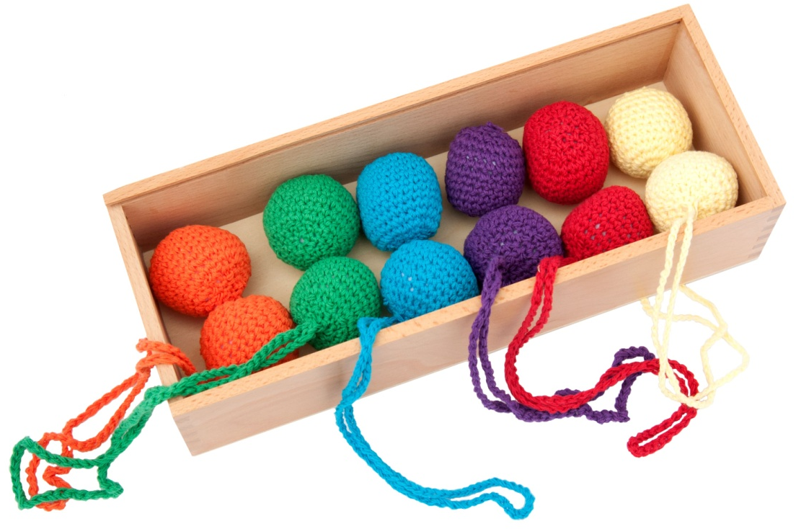
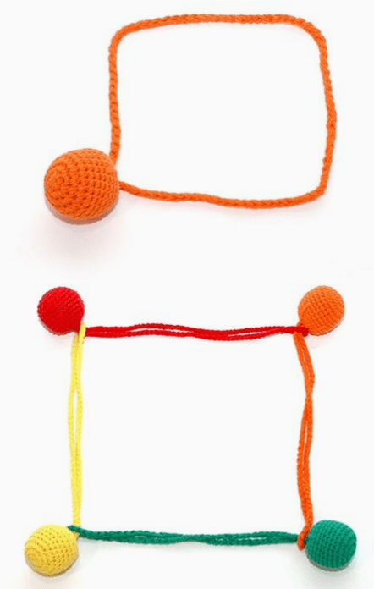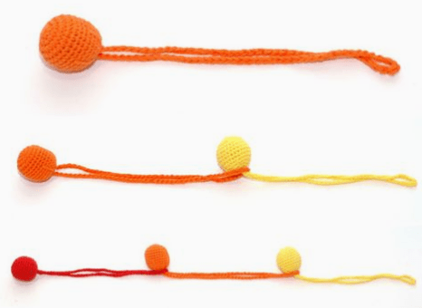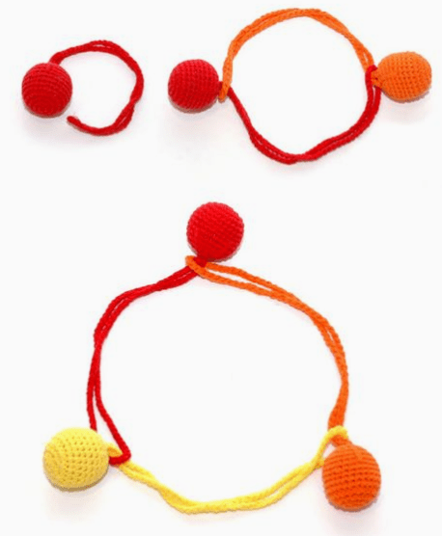

Набор №2: Основные тела
Второй подарок Фридриха Фребеля
Два куба (5 см), один цилиндр (5 см) и одна сфера (5 см).
Возраст: с 2 лет
Коробку встряхнули, и ребенок спросил: «Что внутри?». Откройте крышку и покажите части. Попросите ребенка прикоснуться, почувствовать, обонять, подержать и исследовать сферу, затем цилиндр и куб по очереди. Пусть он повертит их, внимательно изучит и сравнит.
Все три тела имеют отверстия для того, чтобы их можно было покрутить на палочке и сравнивать результаты.
Система Фребеля разделяет игры на три категории: формы знания (математика / наука), формы жизни (относящиеся к предметам, найденным в жизни / мире ребенка) и формы красоты (абстрактные узоры и рисунки). Лучше всего начать представлять с Форм Жизни, а затем позже изучить Формы Знания или Формы Красоты. Детям всегда нравится строить вещи из своего мира. Представление того, что знакомо, — прекрасный опыт для маленьких детей.
ФОРМЫ ЖИЗНИ
Используйте фигуры для представления вещей из жизни ребенка. Сфера — апельсин, цилиндр — детская бутылка или колесо, куб — это дом и т.д. Уложите части по-разному, например, цилиндр на кубе и сверху сфера создают человека. Стройте из фигур, включите в процесс коробку. Покрутите сферу и цилиндр. Поощряйте детей придумывать и описывать, что получилось.
ФОРМЫ ЗНАНИЙ
Разделите тела, называя геометрические фигуры. Сортируйте их. Подсчитайте количество тел или количество поверхностей, краев, углов и т.д. Внесите понятия пространства над/под, спереди/сзади, вверх/вниз, напротив, после и т.д. Обнаружьте простые концепции физики - некоторые из тел могут кататься (сфера, цилиндр), а некоторые стоят (куб, цилиндр). Изучая эти свойства, дети будут любопытны, и их открытия создадут основу фундаментальной науки.
ФОРМЫ КРАСОТЫ
Создавайте узоры и рисунки путем вращения твердых тел. Ребенок обнаружит, что, вращая одно тело, увидит форму другого. Например, вращение цилиндра создает сферу, а вращающийся куб, образует цилиндр. Вращать тела можно на палочке или нитке — скручиваем и отпускаем нить.
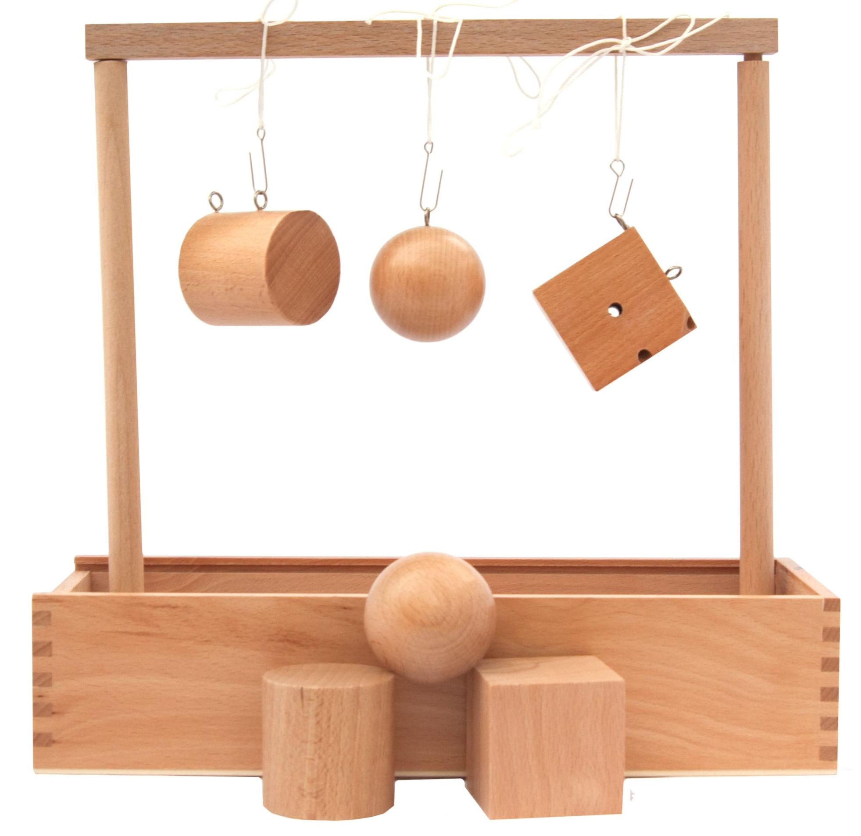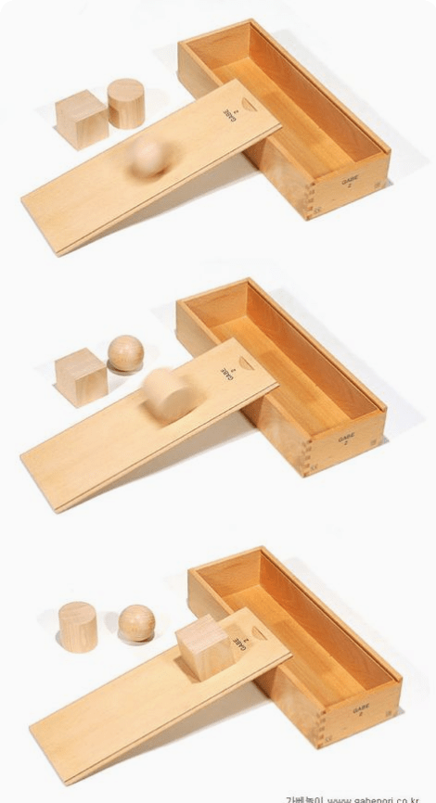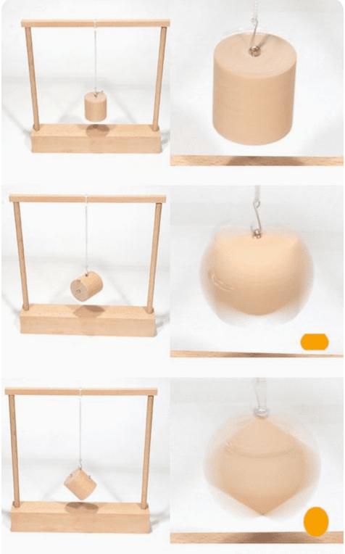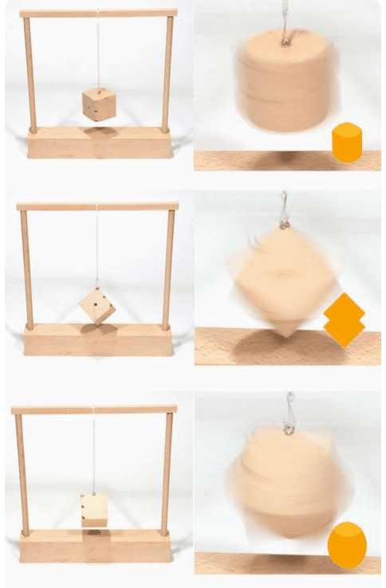

Набор №3: Куб из кубиков

Третий подарок Фридриха Фребеля
Восемь кубиков (2,5 см), образующих куб (5 см) — 5 x 5 x 5 см
Возраст: с 3 лет
Сохраняйте целостность куба при первом представлении ребенку. Коробка перевернута вверх дном, крышка внизу. Коробку осторожно снимают, открывая куб сделанный из восьми кубиков по 2,5 см. Придерживайтесь этого порядка — без нарушения. Дети станут уважать этот порядок, если вы покажете им, что также уважаете его.
Важно использовать сразу все кубики при работе с даром, поскольку цельность — ключевой момент. Ребенок начнет видеть кубики, как части большого.
Это тонкое, но мощное послание идеи о соединении и сохранении.
Складывание подарков — это обратная сторона презентации. Попросите ребенка собрать весь куб на крышке, накрыть коробкой, а затем её перевернуть.
Основополагающая концепция системы Фребеля состоит из единства частей, трансформирующихся в различные формы и возвращающихся к исходному состоянию, в данном даре — куб. Эта идея закладывается в мозгу ребенка как семя и прорастает, пока ребенок не начнет видеть этот цикл в более широкой жизни. Фридрих Фребель твердо верил в ценность символической игры, когда реальность воспроизводится в виде символов или знаков.

ФОРМЫ ЖИЗНИ
Попросите ребенка использовать блоки для представления вещей из своей жизни. Ребенок может начинать с простых форм — поезда, башни и т.д. Создавайте ассоциации и истории сами, также поощряйте создание их ребенком, задавая вопросы. Дети, как правило, делают это естественно во время игры. Это не простое использование воображения, а создание ассоциации между их внутренним и внешним мирами, это основа обучения по методике Фребеля.

ФОРМЫ ЗНАНИЙ
Сортировка, разделение, подсчет, арифметика (сложение, вычитание, умножение, деление), дроби (части целых) и понятия — линия, куб, квадрат, плюс, равный, половина. Всё это можно объяснить этим подарком. Ребенок начнет создавать ассоциации с конкретной трехмерной работой, в отличие от чисто абстрактного математического мышления. Считайте количество кубов, боков, краев и углов. Начните с подсчета кубов и поместите их рядом друг с другом в линию и показывая, что «один и один — два», «два и один — три» и т.д. Ребенок увидит пропорции и операции вычитания/ сложения через "половина от восьми - четыре " или «два вычесть из трех - один» и т. д. Блоки могут быть сложены в слои для иллюстрации умножения(два по четыре — восемь), деления и дроби.

ФОРМЫ КРАСОТЫ
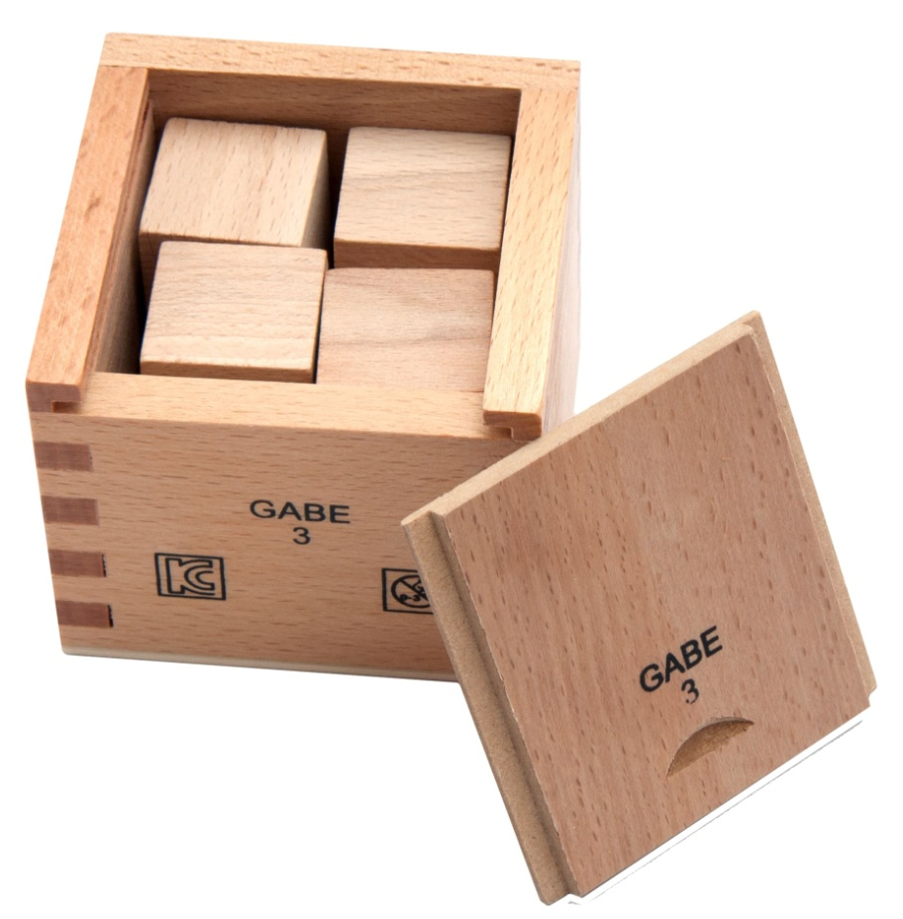
Формы красоты по Фребелю это симметричные рисунки и узоры. Они могут быть созданы на решетчатой доске или в свободной форме на столе. Формы красоты начинаются с куба и тут же трансформируются во что-то другое меняя и развивая конструкцию, а затем снова возвращаются в куб. Поощряйте ребенка изменять конструкцию из кубов без разрушения и постройки "с нуля". Одно должно привести к следующему. Фридрих Фребель считал, что это научит ребенка создавать идеи, так как этот процесс способствует логическому и упорядоченному развитию идей. Наблюдайте за изобретением ребенка, а не «рассказывайте» ему о том, что делать с кубами. Слушайте рассказы. Используйте блоки, чтобы пробудить чувство красоты, формируя симметричные рисунки. Эти конструкции должны воплощать принципы симметрии, пропорции, баланса, прочности центра, цикличности и простоты.

Набор №4: Куб из брусков
Четвертый подарок Фридриха Фребеля
Куб 5 см разделенный на 8 кирпичиков каждый 5 х 2,5 х 1,25 см.
Возраст: с 3-4 лет
Это лишь вариация подарка №3, но прямоугольные призмы открывают больше возможностей. Дети могут рассматривать их как кирпичи или плитки, и это будет для них знакомой формой. Это поможет в создании модульных строений и конструкций, а пропорция может обсуждаться, как часть «Форм знаний».
Презентация точно такая же, как и с даром №3. Спросите ребенка, чем этот новый №4 отличается от предидущего. Прокомментируйте сходства и различия.
ФОРМЫ ЖИЗНИ
Новые возможности в строительстве создают новые ассоциации. Введите такие слова, как кирпич, черепица, ступень. Ребенок будет делать стены, тротуары, заборы, столы, стулья и т.д.
ФОРМЫ ЗНАНИЙ
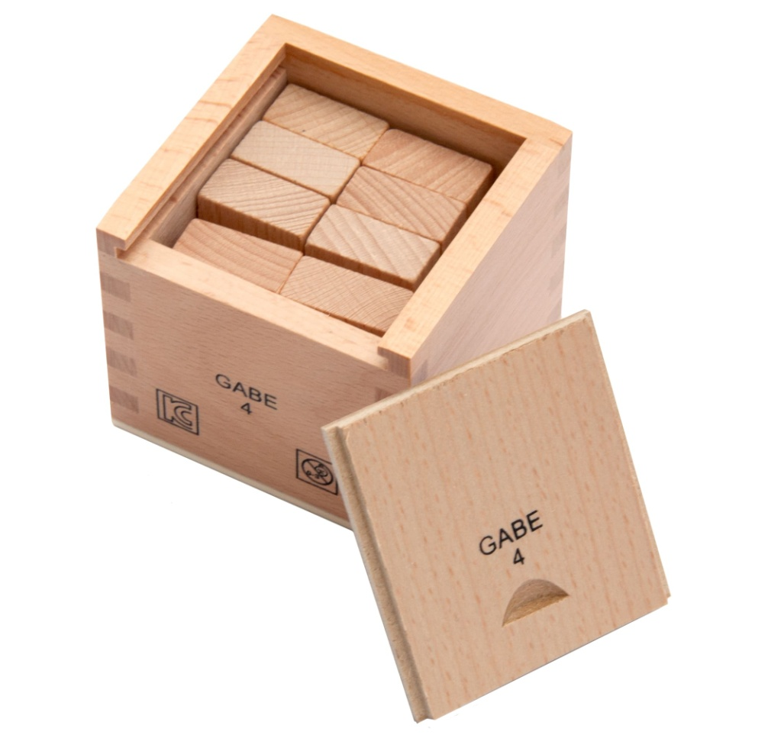
Расширяйте словарный запас понятиями дробей — половина, четверть, треть и т.д. Можно обнаружить пропорции. Введите новые слова, такие как прямоугольник, продолговатый, направленный, вертикальный, горизонтальный, высота, ширина, длина и т.д.
ФОРМЫ КРАСОТЫ
Продолжайте создавать симметричные конструкции. Помните, что каждая новая конструкция создается путем изменения предыдущей. Когда ребенок готов и изучил возможности симметричных узоров, вы можете ввести асимметричные конструкции.

Набор №5: Кубики и призмы
Пятый подарок Фридриха Фребеля
Куб со сторонами 7.6 см. Состоит из 21 кубика 2,5 см и треугольных призм — 6 полу-кубиков и 12 четверть кубиков.
Возраст с 5 лет
Представляет собой более крупный куб (по 7,6 см) и включает в себя больше разнообразных предметов. Полукубы и четверть-кубы представляют, новую, треугольную форму.
Презентация точно такая же, как с подарком №3. Ребенок будет комментировать сходства и отличия от предыдущих подарков.
ФОРМЫ ЖИЗНИ
Ребенок снова будет использовать блоки для представления вещей из жизни ребенка. Новые части — треугольники откроют для ребенка еще больше возможностей для создания более реалистичных зданий и сооружений. Помните, что истории так же важны, как и конструкции, поскольку они дадут вам представление о логике мыслей ребенка.
ФОРМЫ ЗНАНИЙ
Могут быть введены новые термины, такие как угол, треугольник, диагональ, прямоугольная призма. Вы обнаружите дроби, геометрические фигуры, деление размеров и форм, соотношения между частями.
ФОРМЫ КРАСОТЫ
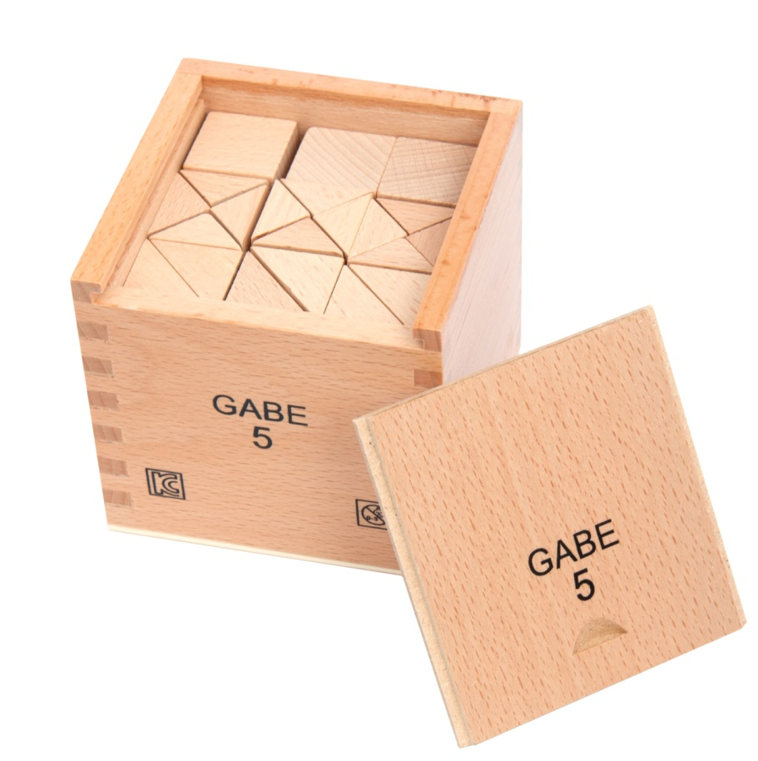
Формирование узоров и рисунков с помощью подарка №5 создает захватывающие и сложные симметрии. Игра с этим даром будет расширена, когда будет добавлен цвет с плитками дара №7.
Помните основное правило игры Фребеля: трансформируем конструкцию, а не уничтожаем и строим новую с нуля.

Набор №6: Кубики,столбики, кирпичики
Шестой подарок Фридриха Фребеля
Куб со сторонами 7.6 см, состоящий из 18 продолговатых блоков, 12 плоских квадратных блоков (шапок) и 6 узких колонн.
Возраст: с 5 лет
№6 представляет новые пропорции, для частей из подарков №3 и №4. Это возврат к концепциям размера и модульности, представленным в даре №4. Привнесение классических строительных компонентов шапки и колонны приносит настоящий архитектурный облик этому подарку.
Презентация точно такая же, как и с даром №3.
ФОРМЫ ЖИЗНИ
Используйте блоки, чтобы представлять вещи из жизни ребенка, новые размеры и формы будут охотно использоваться.
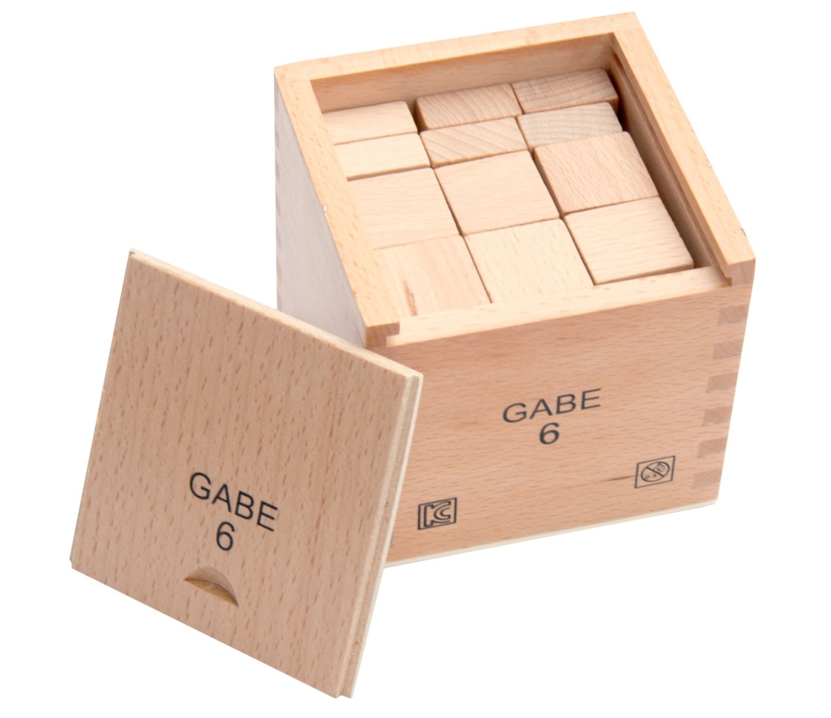
ФОРМЫ ЗНАНИЙ
Продолжайте обсуждение дробей. Можно обосновать площадь и объем. Масштаб, пропорция и модульность могут быть обнаружены ребенком, если он сделает много различных квадратов.
ФОРМЫ КРАСОТЫ
Используйте блоки, чтобы пробудить чувство красоты, формируя симметричные конструкции, которые воплощают принципы симметрии, пропорции, баланса, силы центра, цикличности и простоты.

Набор №7: Цветные фигуры

Седьмой подарок Фридриха Фрёбеля

Набор плоских дощечек изготовленных из дерева. Содержит 8 геометрических форм.
с 5,5 лет
Формы дощечек это производные от поверхностей первых шести подарков. До сих пор ребенок понимал поверхность, как часть твердых тел. Теперь плоские дощечки вводят понятие поверхности или плоскости, как отдельный объект. Это переход от твердого тела к плоской поверхности.
Первые шесть подарков методики Фребеля позволили ребенку создать трехмерную миниатюру объектов в своем мире. №7 позволяет ребенку представлять эти объекты в двумерной форме. Это новый важный шаг в развитии. Ребенок начинает придумывать абстракции, играя с этими конкретными объектами. Переход от конкретного к абстрактному пониманию не должен происходить внезапно, это постепенное развитие через игру.
Все знания основаны на предыдущих знаниях. Позвольте ребенку обнаружить, что можно поместить дощечку 5 см квадрата на стороне 5 см куба из дара №2 или поместить 2,5 см квадраты по бокам куба из дара №3. Ребенок начинает видеть связь между твердым телом и поверхностями.
ПРЕЗЕНТАЦИЯ
Вводите формы по одной за раз. Таким образом, ребенок сосредоточиться на уникальных качествах формы. Как только ребенок познакомится с возможностями этой формы, перейдите к новой.

ФОРМЫ ЗНАНИЙ
Разнообразие форм и углов делает седьмой естественным инструментом для выражения геометрии. Старшие дети могут открыть понятия дробей, симметрии, противоположностей, пропорции и т. д. Формы можно комбинировать для создания множества геометрических форм, — Пентагон, Шестиугольник, Гептагон, Октагон, Трапеция, Трапеция, Ромб, Ромбоид.
Квадрат
Начните с квадрата. Используйте вопросы, чтобы начать диалог: Сколько сторон имеет эта форма? Все стороны одинаковой длины? Сколько у них вершин (или точек)? Сколько углов? У этой формы есть имя? Через беседу вы приведете ребенка к настоящему исследованию квадрата. Попросите ребенка повернуть планшет и снова задайте те же вопросы. Имеет ли значение изменение положения планшета (или изменение цвета квадрат), ответы всегда одинаковы?
Вы можете связать идеи угла и вершин и т.д. с миром. Спросите, есть ли углы где-либо в комнате. Это упражнение укрепит концепции и поможет ребенку увидеть горизонтальные, вертикальные и параллельные линии в своем повседневном мире. Превратите эти поиски в игру или историю.
Как только ребенок исчерпает потенциал одного квадрата, начните работу с двумя. Квадраты могут быть собраны разными способами. Как только возможности двух квадратов исчерпаны, перейдите к трем, затем четыре, до восьми или более. Смешивайте два цвета в каждом квадрате.
Прямоугольный равнобедренный треугольник
Дайте ребенку один. Эта форма отличается от квадрата? Сколько у него сторон? Сколько углов? Покажите идею «острых» и «прямых» углов. Введите второй. Покажите, как два треугольника могут образовывать квадрат. Какая линия делит его? Сколько углов имеет квадрат? Все ли стороны одинаковы? Все ли углы одинаковы?
Прямоугольный треугольник разносторонний
Сравните этот прямоугольный треугольник с предыдущим. Что у них похоже? Объедините два. Что они образуют?
Равносторонний треугольник
Попросите ребенка сравнить этот новый треугольник с предыдущими. Это одно и то же? Опыт с формой более важен, чем выучить терминологию «равносторонний». Сочетание двух таких треугольников не делает прямоугольной формы, как это делали два предыдущих треугольника.
Тупой треугольник
Снова сравните эту форму с другими треугольниками. Что делает его другим или необычным? Попросите ребенка объединить две части. Что можно сделать, соединяя две части? У этой формы есть имя?

ФОРМЫ ЖИЗНИ
Дети представляют объекты из жизни в двух измерениях. Начните с небольшого количества штук (4-6) одной формы. Позже увеличьте количество штук до 8-12. Как только ребенок познакомится с формами каждой фигуры, попробуйте комбинировать несколько фигур за раз. Не забудьте ограничить количество каждой фигуры, чтобы не перегружать ребенка.

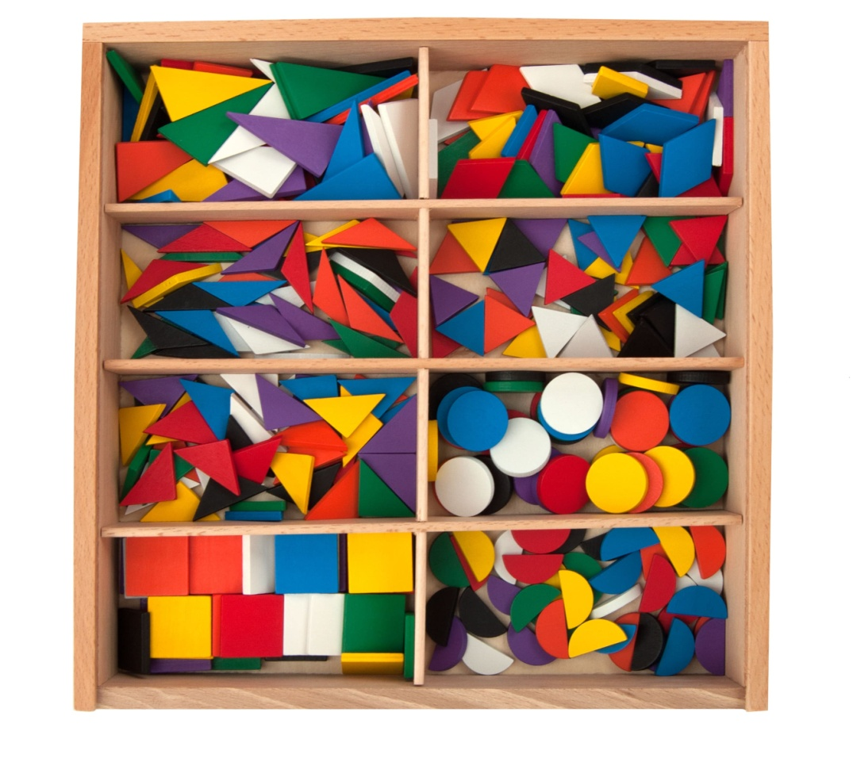
ФОРМЫ КРАСОТЫ
Этот подарок позволяет создавать замечательные цветные рисунки. Разнообразие углов и форм поможет создать сложные мозаики и узоры. Сделанные из четного количества кусков одинаковой формы (обычно восемь), эти творения симметричны и могут постоянно изменяться. Основная идея в том, что созданное никогда не разрушается — только трансформируется. Фридрих Фребель писал, — ничто в природе никогда не разрушается, а скорее превращается во что-то другое.

Набор №8: Палочки
Восьмой подарок Фридриха Фребеля — Прямая
Деревянные палочки — 2.5 см, 5 см, 7.5 см, 10 см, 12.5 и 15 см.
с 5 лет
Показывайте палочки на планшете. Попросите ребенка сложить палочки по 5 см вдоль квадрата размеченного на планшете от дара №7. Можно также сформировать сплошной квадрат, положив много 5 см палочек бок о бок.
5 см палочки используются в первую очередь потому, что они удобные для детей. После знакомства ребенка с одним размером, можете ввести другие. Начните с небольшого количества палочек (6-12) и постепенно увеличивайте количество, необходимое для игры ребенка.

ФОРМЫ ЖИЗНИ
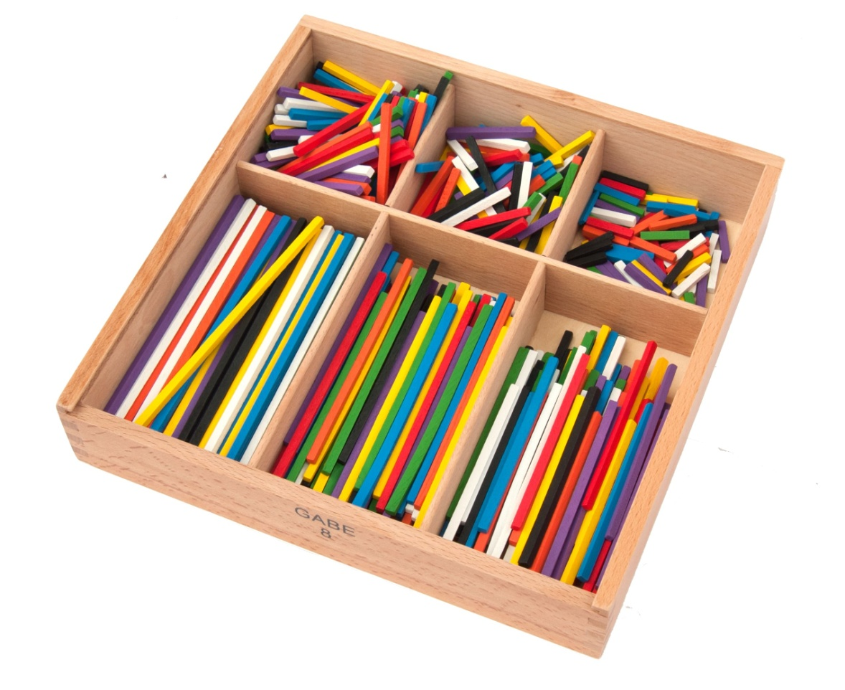
Дети будут представлять объекты в своей жизни в двух измерениях. Ребенок не должен точно по брошюре пытаться воспроизвести объект, он будет создавать объект из своего мира. Взрослый может «заглянуть» в ум ребенка и понять, как тот понимает и взаимодействует со своим миром, спрашивая о его/ее творении. Благодаря акту создания ребенок будет развивать уверенность в себе и лучше познакомиться с физическими свойствами мира.

ФОРМЫ ЗНАНИЙ
Полезно для конкретной демонстрации арифметики — сложение, вычитание, умножение, деление, больше / меньше и т.д. Палочки позволяют ребенку ощутить идеи верхнего/среднего/нижнего, правого/левого, близко/далеко, вертикальный/ горизонтальный, плюс различные виды наклонов и углов. Разнообразные геометрические фигуры (из «подарка №7») могут быть сформированы с помощью палочек. Ребенок также может использовать палочки в качестве единицы измерения. Направляйте внимание ребенка на свойства с помощью вопросов. Помогите ребенку создать собственное мнение об этих свойствах, а не указывайте на факты или давайте готовые ответы.

ФОРМЫ КРАСОТЫ
Начните с меньшего количества предметов, чтобы ребенок смог исследовать возможности каждого количества. Палочки позволяют создавать прекрасные симметричные формы и узоры. Можете продемонстрировать технику изменения каждой части симметричной формы по очереди. Таким образом, узоры или формы будут прогрессировать посредством серии простых, повторяющихся модификаций. Позже вы можете ввести большее количество и более широкий диапазон длин, чтобы создать более сложные рисунки.

Набор №9: Кольца и полукольца
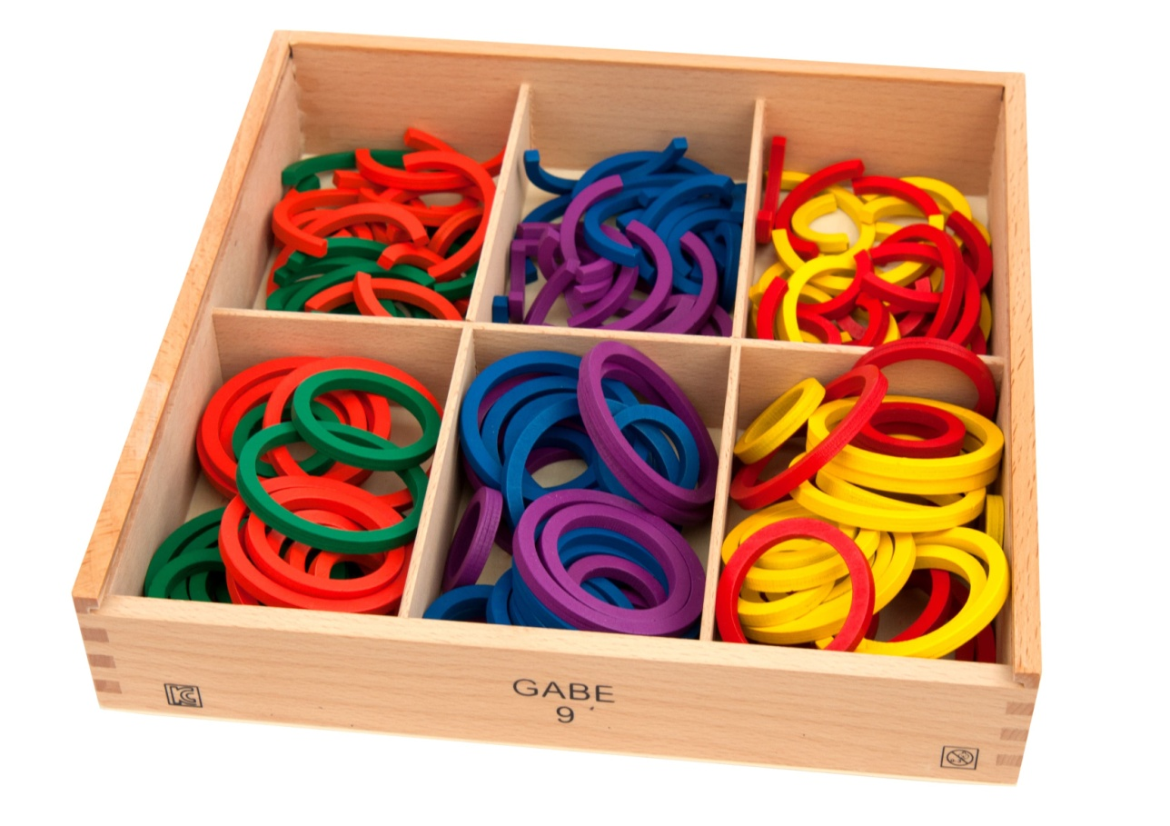
Девятый подарок Фридриха Фребеля
Кольца диаметром 2.5 см, 3.8 см и 5 см. Полукольца диаметром 2.5 см, 3.8 см и 5 см.
Возраст: с 5 лет
Вы можете начать с самого большого кольца, особенно с младшими детьми. Вы можете взять кольцо 5 см и дать ребенку поместить его на цилиндр 5 см из подарка №2. Начните с одного кольца, затем добавьте два и т.д.
Дайте ребенку время сформировать впечатления о кольце. Из колец можно сделать красивые конструкции. Возьмите полукольцо с палочкой и позвольте ребенку отметить сходства и различия.
ФОРМЫ ЖИЗНИ
Дети снова представляют объекты в своей жизни. Начните с небольшого количества 6-12 — одного размера колец или двух размеров полуколец, увеличивайте количество или разнообразие по мере необходимости. Сосредоточьте внимание ребенка на диалоге. Какие объекты являются кругами? На что похож полукруг? — чаша, улыбка и т. д. Есть ли круг или кривые вокруг нас? Обращайте внимание на мир вокруг них. Подчеркните связи. После того, как изучена каждая форма, включите палочки, чтобы можно было играть как с прямыми, так и с изогнутыми линиями.
ФОРМЫ ЗНАНИЙ
Кольца позволяют ребенку обнаруживать целое/половину, диаметр/окружность, внутри/снаружи и концепцию направления кривой (или ориентации). Сколько сторон имеет круг? У круга есть углы?
ФОРМЫ КРАСОТЫ
Изогнутые линии довольно красивые и успокаивающие. Дайте ребенку несколько частей для начала и добавьте больше по мере необходимости. Для создания симметричного узора рекомендуется начинать с центральной части и изменять периферийные.

Набор №10: Фишка

Десятый подарок Фридриха Фребеля - Точки
Мелкие разноцветные фишки для представления точки.
Возраст: с 5 лет
Прогрессия подарков достигла высшего уровня абстракции — точка без размера, по существу только «позиция». Фребель понимал, что детей нельзя научить этому абстрактному понятию, но они могут сами открыть его через игру и усвоить идею.
Можете ввести точку вместе с кубом из подарок №2. Начните с одной или двух. Попросите ребенка отметить точки на углах куба. Кто они? Они не фигуры или линии.
ФОРМЫ ЖИЗНИ
Дети представляют объекты из жизни. Начните с маленького количества - 12 штук, одного цвета. Позже увеличьте количество и добавьте другие цвета. Задавайте вопросы - Вы видите другие точки в комнате? Всегда обращайте внимание на мир вокруг них, на связи.
ФОРМЫ ЗНАНИЙ
Сортировка и упорядочение объектов - основа базовой математики. А точки хорошо подходят для этой активности. Помимо арифметических - сложение, вычитание и т.д. Можно изучить основные понятия геометрии через идею положения и соединения точек, чтобы сформировать линию.
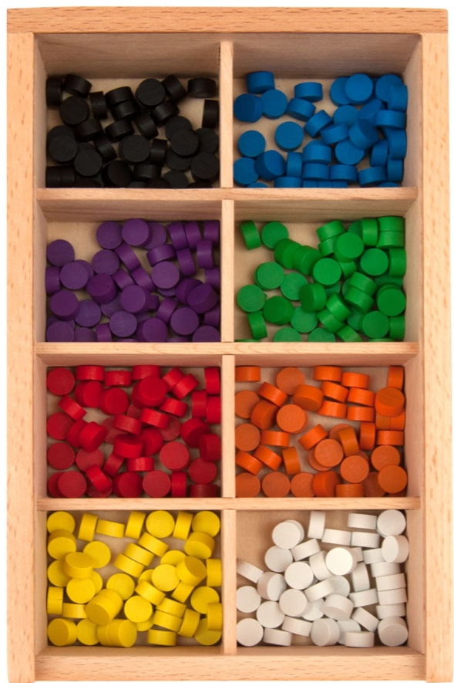
Бумага в клеточку идеально подойдет для изучения геометрии. Точки могут образовывать линии - вертикальные, горизонтальные, диагональные и т. д. Или фигуры — круг, треугольник, квадрат и т.д. Каждая линия или форма могут использоваться для представления чего-либо - человека, объекта - и могут быть представлены в виде истории или песни. Повторите упражнение, разместив точки в центре квадратов сетки.
ФОРМЫ КРАСОТЫ
Бумага в клеточку и точки могут побудить ребенка к созданию симметричных геометрических узоров. Позвольте ребенку создавать собственные рисунки и узоры. Направьте творчество ребенка таким образом, чтобы он учился не уничтожать уже созданное, а изменять и дополнять рисунок.

Дополнительные наборы

Набор №11: Цветные тела (JUN GABE 1)
Набор №11: Цветные тела
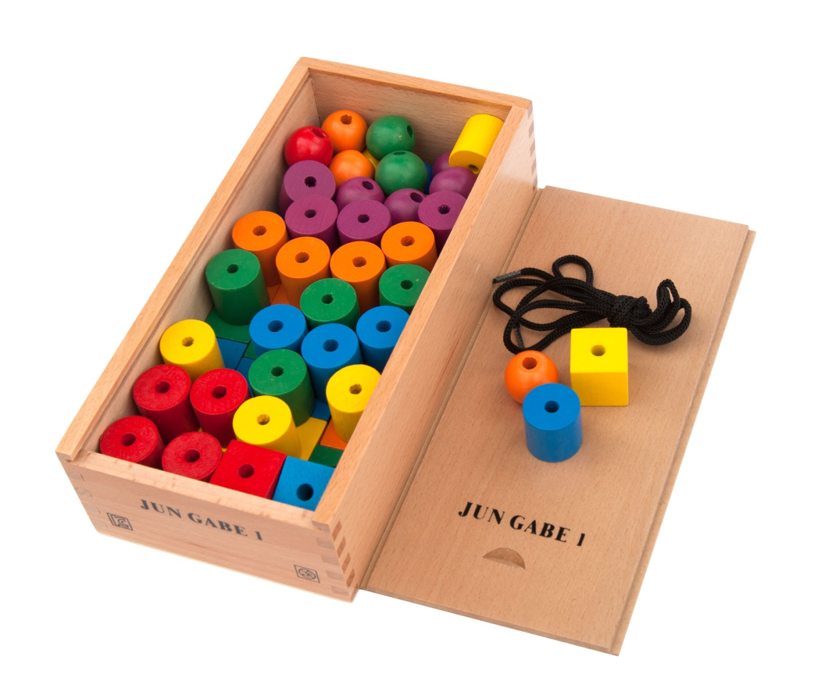
Включает цветные геометрические фигуры - куб, шар, цилиндр, призма, полуцилиндр.
Возраст: с 2-3 лет
Развивает навыки сортировки, сравнения и выполнения по образцу. Тренирует мелкую моторику, что способствует развитию речевых центров мозга.

Дополнительные наборы

Набор №12: (JUN GABE 2)

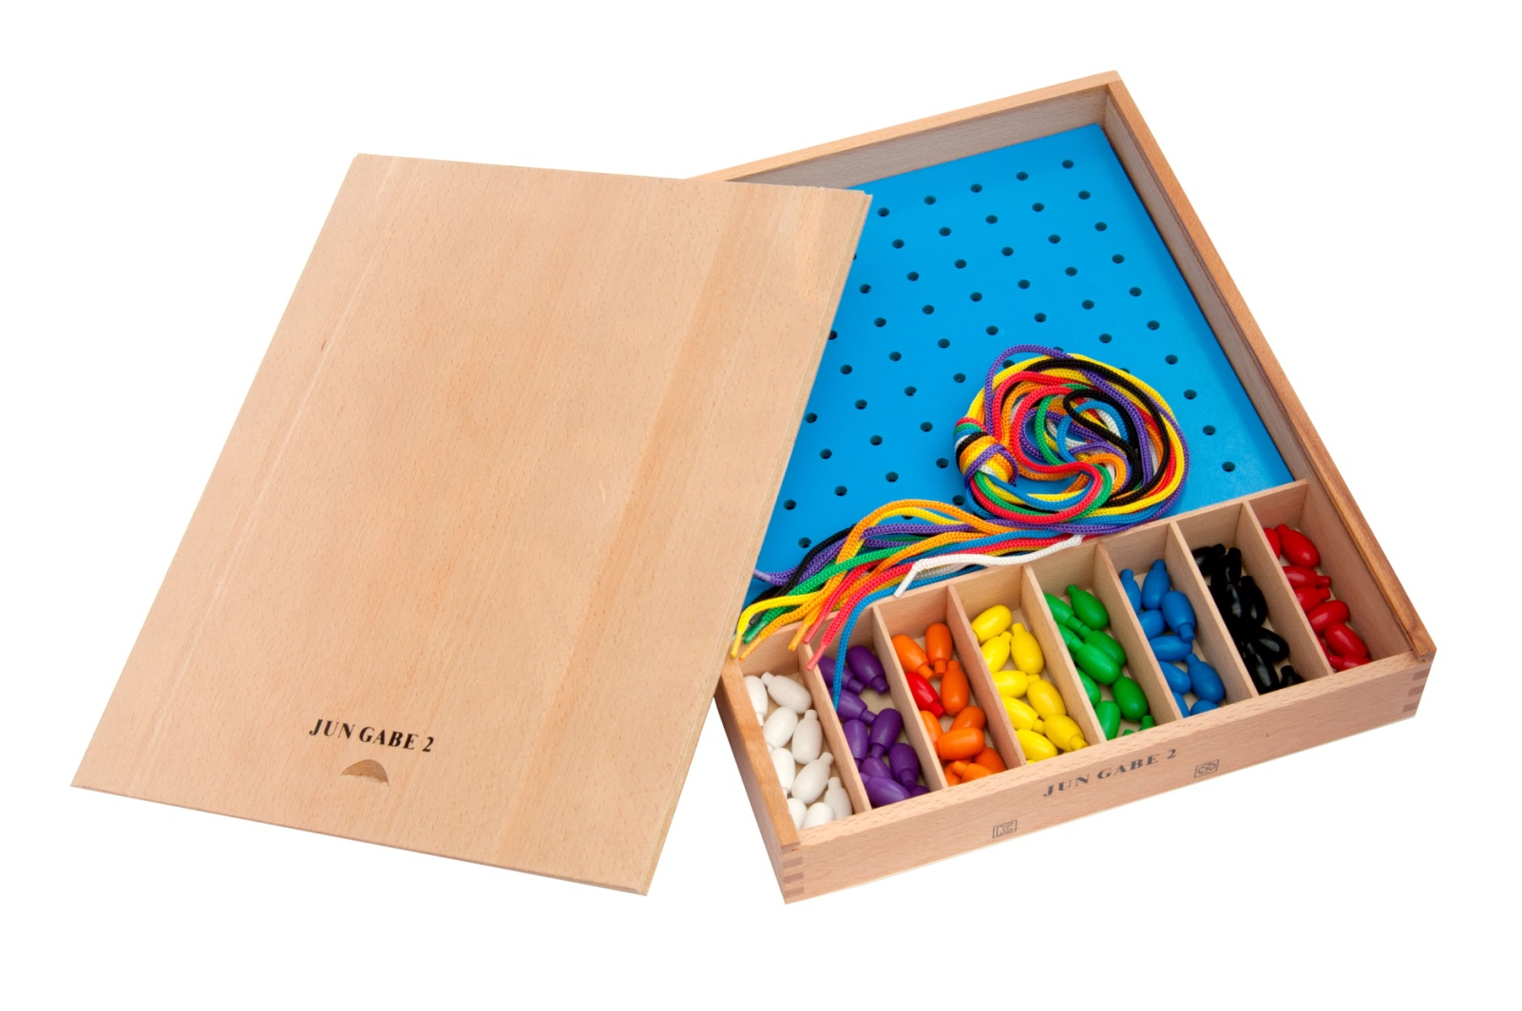
Набор №12— Мозаика и шнуровка
Мозаичное поле 10х10 ячеек, деревянные фишки на ножке (6 цветов) и 6 шнурков разного цвета.
Возраст: с 2-3 лет
Учит создавать рисунки по образцу и самостоятельно. Тренирует мелкую моторику, что способствует развитию речевых центров мозга. Можно использовать, как дополнение к дару №10

Дополнительные наборы

Набор №13: Башенки (5B)

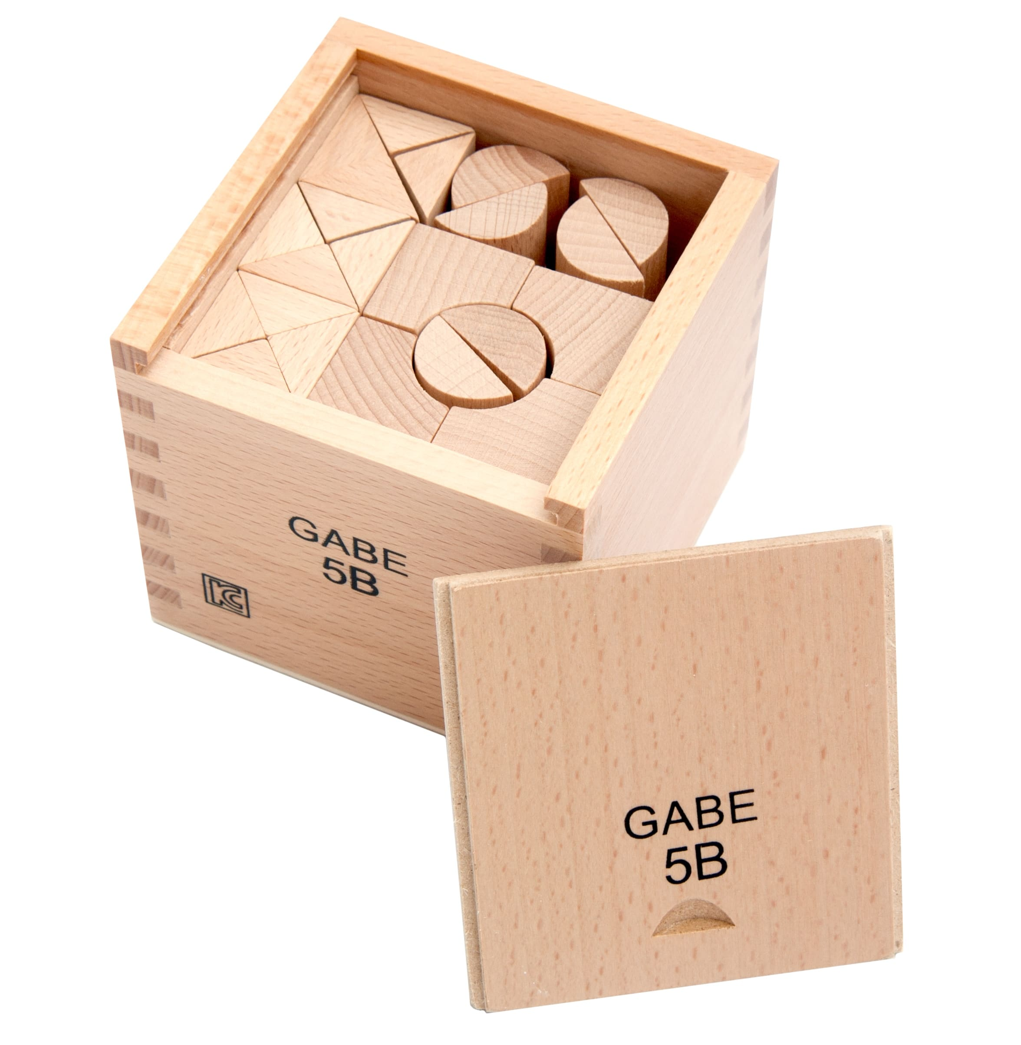
Набор №13 — Башенки
Треугольные призмы и полуцилиндры, а также кубы с вырезом под цилиндр.
Возраст: с 4-5 лет
Развивает навыки конструирования. Способствует улучшению воображения. Можно использовать, как дополнительный материал для подарков с №3 по №6.

Дополнительные наборы

Набор №14: Арки и цифры (5Р)

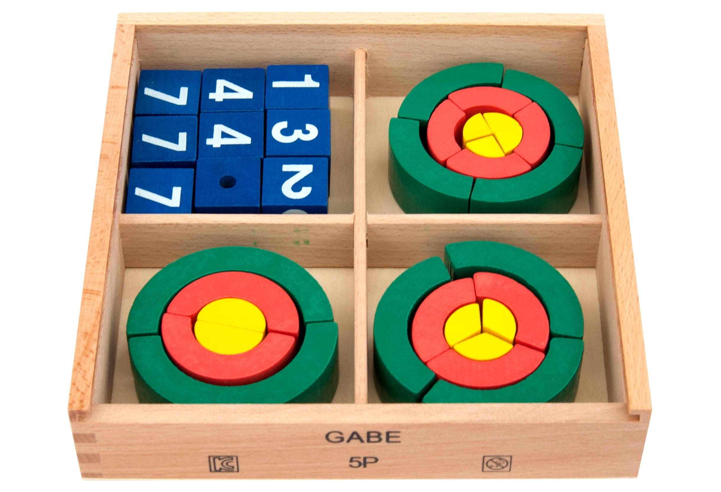
Набор №14 — Арки и цифры
3 разрезанных цилиндра и 9 кубиков с цифрами, в кубиках имеются отверстия.
Возраст: с 4-5 лет
Развитие сенсомоторных навыков, подготовка руки к письму и развитие творческих способностей.

